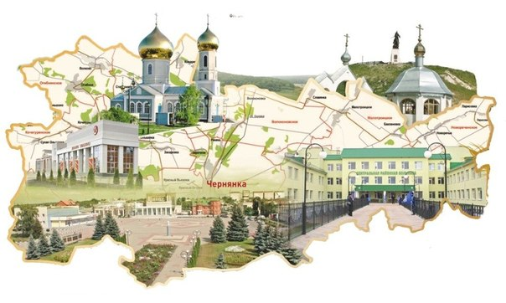

БУКЛЕТ

о талантливой молодежи Чернянского района
В Чернянском районе проводится в год более ста мероприятий, конкурсов, олимпиад, соревнований, конференций по выявлению способной и талантливой молодежи во всех сферах. И это подтверждается достижениями нашей молодежи, удостоенной высших наград.

В связи с этим появилась необходимость формирования молодого кадрового резерва и включения ее в Банк данных талантливой молодежи.
С 2015 года на территории Чернянского района реализуется социальный проект «Создание единого Банка данных способной и талантливой молодежи Чернянского района».

Сбор информации о талантливой молодежи Чернянского района осуществлялся по пяти направлениям:
В номинации "Научно-техническое творчество, учебно-исследовательская и научно-исследовательская деятельность"
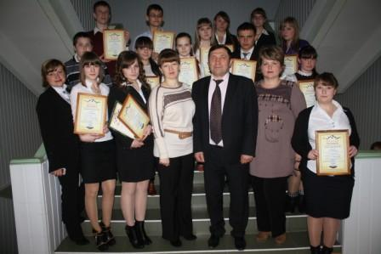кандидатами являются молодые таланты в различных областях научно-технического творчества, учебной и научно-исследовательской деятельности из числа победителей и призеров городских, региональных, межрегиональных, всероссийских и международных предметных олимпиад, победителей и лауреатов научно-исследовательских конференций и других мероприятий, направленных на поддержку интеллектуально одаренной молодежи.
В номинации "Любительский спорт"
кандидатами являются молодые спортсмены, активные участники спортивных мероприятий из числа победителей и призеров муниципальных, региональных, межрегиональных, всероссийских и международных спортивных соревнований (спартакиад, чемпионатов, в том числе по национальным, неолимпийским и прикладным видам спорта). 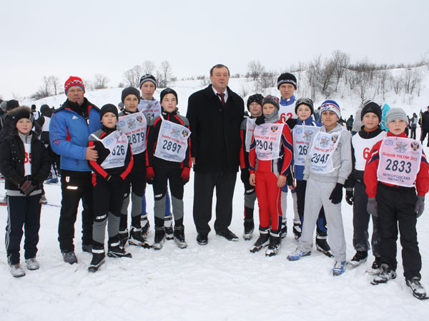
В номинации "Культура и искусство"
кандидатами являются молодые люди, проявившие себя в различных областях искусства, народно-прикладного творчества, литературы из числа победителей и призеров, лауреатов муниципальных, региональных, межрегиональных, всероссийских и международных конкурсных мероприятий (творческих конкурсов, фестивалей и т.д.).
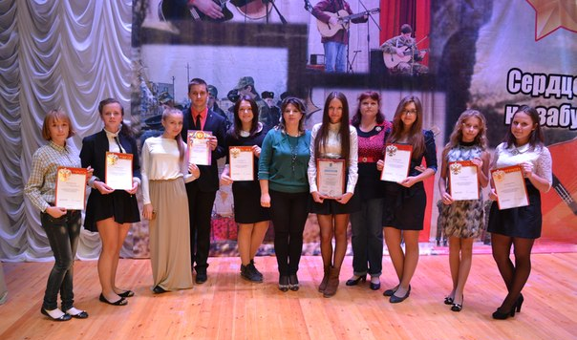
В номинации "Социально значимая и общественная деятельность"
кандидатами являются лидеры общественных объединений, авторы реализованных социальных проектов, добровольцы (волонтеры), активисты ученического самоуправления, имеющие опыт участия в данной деятельности не менее 2 лет - победители и призеры муниципальных, региональных, межрегиональных, всероссийских, международных конкурсных мероприятий, направленных на выявление

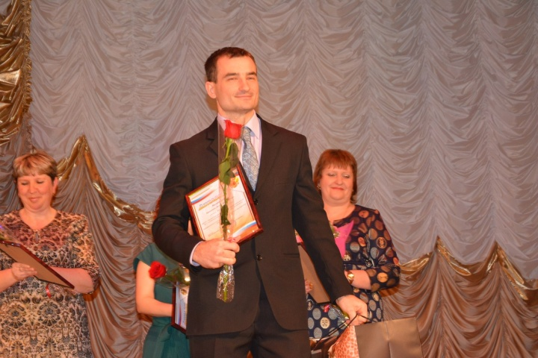В номинации «Молодые профессионалы»
кандидатами являются работающая молодежь, из числа победителей и призеров конкурсов профессионального мастерства районного, регионального и всероссийского уровня.
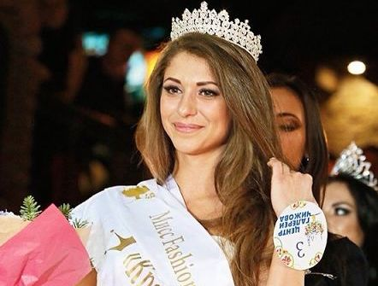
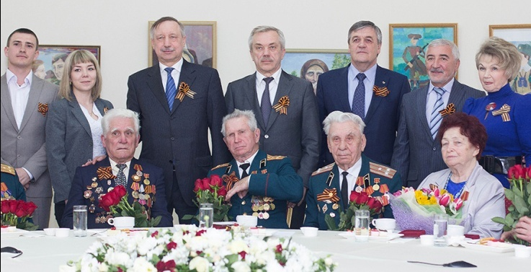

За 2015 год Банк данных талантливой молодежи Чернянского района пополнился следующими фамилиями:
Трегубова Екатерина, Рязанцева Екатерина, Норцова Валерия, Евсюкова Алина, Голубова Алина, Лещук Софья, Змеев Андрей, Редченко Екатерина, Сотникова Анастасия, Устинова Мария, Горбунов Александр, Комарович Александр, Менжунов Владимир, Бранкевич Денис, Пашенко Наталья, Зиновьева Дарья, Пырьева Марина, Стороженко Владислав, Михайловский Вячеслав, Карнаухова Светлана, Чичиян Марина, Михайлов Александр, Бондаренко Александр, Бондаренко Алена, Дашенко Андрей, Дедов Игорь, Чистых Никита, Пташкин Дмитрий, Грибанов Данил, Саргсян Вазген, Выскребенцев Михаил, Акифов Халил, Репьева Тамара, Хынку Татьяна, Голощапов Илья, Киреев Дмитрий, Тойлов Александр, Воробьев Демьян, Страхов Максим, Туренко Викторий, Дорохов Артем, Щеголев Владислав, Сизых Андрей, Клещунов Никита, Сазонов Алексей, Шелушини Данил, Страросельцев Сергей, Тарасов Роман, Москаленко Богдан, Акимов Александр, Андреев Богдан, Семененко Марк, Нужный Кирилл, Дашенко Андрей, Ярцев Дмитрий, Пилюга Александр, Чуб Екатерина, Рыка Дмитрий, Масловская Анастасия, Тойлова Алина, Фатьянова Мария, Епифанова Анастасия, Бекетова Софья, Кара Алина, Капустина Екатерина, Медведев Сергей, Титула Ольга, Захарова Валерия, Канцур Карина, Бредихин Владимир, Костанян Карина, Евдокимова Ирина, Вербицких Маргарита, Гырбу Вера, Бычков Александр, Конаков Элбек, Анисимова Екатерина, Яковлева Ангелина, Дроздова Олеся, Наумова Екатерина, Сапрыкина Алена, Смирнов Максим, Пантелеева Виктория, Скорова Мария, Рыжих Маргарита, Ефимова Виктория, Петряева Алена, Ковинская Юлия, Панарина Любовь, Иванникова Дарья, Зюбенко Дмитрий.

